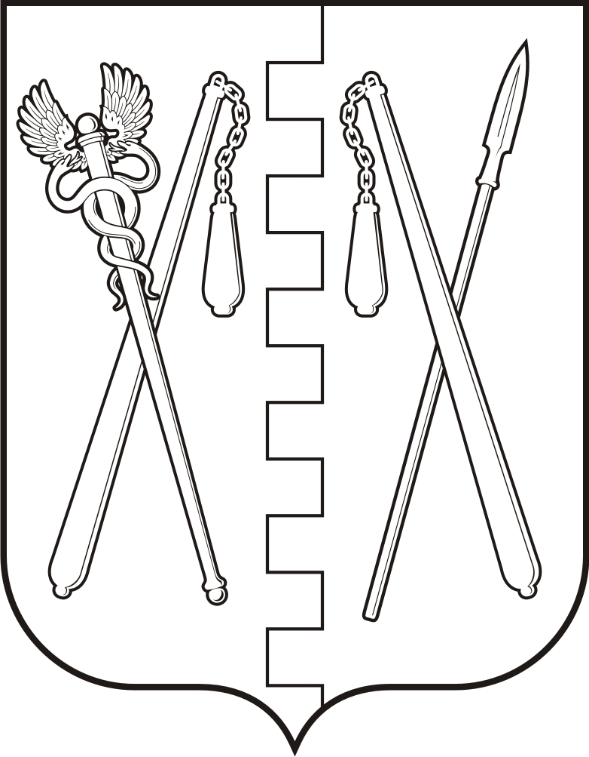
КУРГАНСКАЯ ОБЛАСТЬ
ПОЛОВИНСКИЙ МУНИЦИПАЛЬНЫЙ ОКРУГ КУРГАНСКОЙ ОБЛАСТИ
АДМИНИСТРАЦИЯ ПОЛОВИНСКОГО МУНИЦИПАЛЬНОГО ОКРУГА КУРГАНСКОЙ ОБЛАСТИ

ПОСТАНОВЛЕНИЕ
от | 19.06.2025 г. |  | № 372
с. Половинное

Об объявлении конкурса на замещение

вакантных должностей муниципальной службы

в Администрации Половинского муниципального

округа Курганской области

В соответствии с решением Думы Половинского муниципального округа Курганской области от 24.11.2022 года № 128 «О конкурсе на замещение вакантной должности муниципальной службы в Половинском муниципальном округе Курганской области», Администрация Половинского муниципального округа Курганской области

ПОСТАНОВЛЯЕТ:

1. Объявить конкурс на замещение вакантных должностей муниципальной службы в Администрации Половинского муниципального округа Курганской области:

- руководитель отдела социальной политики Администрации Половинского муниципального округа Курганской области;

- руководитель отдела аграрной политики Администрации Половинского муниципального округа Курганской области;
- главный специалист отдела по управлению муниципальным имуществом, экономике и закупкам Администрации Половинского муниципального округа Курганской области;
- главный специалист отдела жилищно – коммунального хозяйства, строительства, архитектуры и проектирования Администрации Половинского муниципального округа Курганской области (архитектура);
- главный специалист отдела жилищно – коммунального хозяйства, строительства, архитектуры и проектирования Администрации Половинского муниципального округа Курганской области (жилищно – коммунальное хозяйство);
- главный специалист сектора по формированию и контролю за исполнением местного бюджета финансового отдела Администрации Половинского муниципального округа Курганской области;
- ведущий специалист отдела по управлению муниципальным имуществом, экономике и закупкам Администрации Половинского муниципального округа Курганской области (земельный контроль);
- ведущий специалист отдела по управлению муниципальным имуществом, экономике и закупкам Администрации Половинского муниципального округа Курганской области (сфера закупок для муниципальных нужд).
2. Конкурс на замещение вакантных должностей муниципальной службы в Администрации Половинского муниципального округа Курганской области провести в два этапа: первый этап конкурса – проверка достоверности сведений, представленных претендентами на замещение вакантных должностей муниципальной службы, дата проведения – 20 августа 2025 года в 10 часов 00 минут; второй этап конкурса - оценка профессионального уровня кандидатов на замещение вакантных должностей муниципальной службы (в форме тестирования и индивидуального собеседования), предполагаемая дата проведения – 1 сентября 2025 года;
3. Обнародовать (опубликовать) настоящее постановление в информационном бюллетене «Вестник Половинского муниципального округа», а также в дополнительных источниках обнародования муниципальных правовых актов Половинского муниципального округа Курганской области: на официальном сайте Администрации Половинского муниципального округа Курганской области в информационно-телекоммуникационной сети «Интернет»; в местах, доступных для неограниченного круга лиц.

4. Контроль за исполнением настоящего постановления возложить на управляющего делами – руководителя аппарата Администрации Половинского муниципального округа Курганской области.

Глава Половинского муниципального округа
Курганской области В.В. Меньщиков

